深圳市标准化指导性技术文件

《饲料中二氢吡啶的测定 液相色谱-串联质谱法》

编 制 说 明

深圳市食品药品监督管理局

一、任务来源
本项目为深圳市市场监督管理局下达我司研究制定的《饲料中二氢吡啶的测定 液相色谱-串联质谱法》指导性技术文件任务，任务号为：深市监〔2017〕83号文附件《2017年深圳市技术标准文件计划项目汇总表》第27项。
起草单位：
协作单位：

二、背景及意义
二氢吡啶，是农业部首次批准在我国使用的兽药类促生长添加剂，现列入农业部《兽药质量标准》2003年版中。 二氢吡啶是一种具有天然抗氧化剂VE的某些作用的新型多功能添加剂，可抑制脂类化合物的过氧化过程，形成肝保护层；具有保护饲料中油脂及维生素VA、胡萝卜素不被氧化的抗氧化作用。同时，还可以促进畜禽生长发育、提高繁殖性能及母畜的泌乳能力，并增强免疫功能，而且其代谢完全、几乎无残留。另外二氢吡啶能够显著地增强小肠的肌电活动，减缓小肠食糜后移，有利于小肠消化吸收，从而提高饲料利用率。
二氢吡啶在畜禽方面的应用面很广，国内外对其作用效果报道不一，总的来说都是正效应，至今尚未发现产生负效应的报告，应用前景十分广阔。国内外有关学者先后对奶牛、种公牛、鸡、鸭、猪、水貂等多种畜禽用二氢吡啶进行饲养试验，效果明显。在农业部《兽药质量标准》2003年版中，规定在饲料中的二氢吡啶的添加量：鸡、鸭0.015%（相当于150mg/kg），牛0.01%～0.015%（相当于100~150mg/kg），羊0.01%、猪0.02%、长白兔0.025%、水貂0.1%。
二氢吡啶作为一种绿色饲料添加剂，国外已广泛应用于生产，丹国内仍处于试验阶段，且大多数研究停留在饲养效果上，还有很多问题需要进一步探讨，如二氢吡啶在体内的代谢；二氢吡啶的稳定性问题；各种畜禽生长发育过程中较适宜添加阶段及较适宜的添加剂量等等。
目前对饲料中二氢吡啶的检测采用的是分光光度法，多用于二氢吡啶药物纯度的测定，灵敏度较低，不能区分主要成分和杂质物质，该方法已不能满足正对二氢吡啶进一步发展的需求。国内目前尚无相关的检测标准。本标准建立了饲料中二氢吡啶含量的测定-液相色谱-串联质谱法（LC-MS-MS），本方法快速、高效、灵敏、稳定，填补了国内没有检测方法的空白，对研究二氢吡啶在体内的代谢，养殖过程中二氢吡啶使用量的指导和监控，有效遏制超范围超限量使用食品添加剂，促进我国畜禽产业进一步良好发展等具有重要意义。

三、本标准亮点
目前，我国还没有饲料中二氢吡啶含量的检测标准，本标准建立了饲料中二氢吡啶含量的测定-液相色谱-串联质谱法（LC-MS-MS），填补了国内没有检测方法的空白，对研究二氢吡啶在体内的代谢，养殖过程中二氢吡啶使用量的指导和监控等基础研究具有辅助作用。

四、参考文献
[1] 农业部《兽药质量标准》2003年版.
[2] 房兴堂, 沈露露, 孙建梅. 二氢吡啶的研究进展及应用前景. 饲料工业. 2002年第23卷第7期, 14~16.
[3] 金瓯, 郑之詹, 郭慧. HPLC法测定二氢吡啶的含量. 饲料研究. 2008-03-10, 24~25.

五、标准编制过程

（一）标准立项
本标准根据深圳市市场监督管理局下达我司研究制定的《饲料中二氢吡啶的测定 液相色谱-串联质谱法》指导性技术文件任务，任务号为：深市监〔2017〕83号文附件《2017年深圳市技术标准文件计划项目汇总表》第27项任务而研究制定的。

（二）成立标准编制组
本项目任务2017年3月15下达，华测检测认证集团股份有限公司成立了标准起草项目组，对工作进行了分工，通过调研、搜集资料、方法条件试验、试验验证并广泛征求意见，形成标准送审稿。

（三）标准起草
本标准起草人在充分收集、认真研究了国内外相关标准及资料的基础上，分析对比了国内外标准技术内容方面的差异及原因，在遵循先进性、科学性、实用性的原则下，建立了饲料中二氢吡啶含量的测定高效液相色谱-串联质谱法。
本方法适用于配合饲料、预混合饲料、浓缩饲料中的二氢吡啶含量测定的测定。经实验室论证和分析，该方法的回收率、重复性和再现性等技术指标均符合标准编制的要求。

（四）征求意见
无重大意见分歧，具体见公开征求意见汇总处理表（附表1）。

六、标准的主要内容
建立了一种饲料中二氢吡啶的含量的高效液相色谱-串联四极杆质谱联用测定方法。样品经95%甲醇水超声提取，C18固相萃取柱净化，采用多反应监测正离子模式，对饲料中二氢吡啶进行快速定性和定量测定。在优化条件下，二氢吡啶测定低限为50μg/kg；方法线性范围为 5.0μg /L ~100 μg/L；方法回收率在82.2% ~ 102%之间；相对标准偏差（RSD）为1.8% ~ 4.1%。本方法操作简单，测定结果准确，是一种饲料中二氢吡啶的快速，高效，灵敏，稳定的检测方法。

（一）试验条件的选择和优化
1、 萃取溶剂的选择
二氢吡啶为淡黄色粉末或针状结晶，无毒，无味，遇光色渐变深，易氧化，能溶于热乙醇，微溶于水，具有促进动物生长、改善皮毛质量、提高受精率、提高繁殖性能及防病抗病等功能。中文名：二氢吡啶；英文名：Diludine；分子式：C13H19NO4；CAS号：1149-23-1；结构式如下：
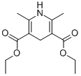
根据文献报道，二氢吡啶检测时多采用热乙醇、甲醇提取的方法进行前处理，本文根据二氢吡啶的溶解特性，采用甲醇:水=95:5的比例作为萃取溶液，用以提取饲料中包括配合饲料、预混合饲料、浓缩饲料中的二氢吡啶，无需衍生，离心分离后并定容，直接上机测定，方法快速、高效，经验证回收率十分理想。
2、 液相色谱-串联质谱条件的优化
饲料产品由于配方来源多样，基质极其复杂，干扰物较多，利用其紫外吸收特性采用HPLC进行检测时易引起误判和结果偏差。目前报道的文献报道多采用液相色谱-串联质谱法作为二氢吡啶的分析方法。农业部1862号公告-4-2012规定饲料中5种聚醚类药物的测定，即采用的是液相色谱-串联质谱法。本文建立饲料中二氢吡啶的液相色谱-串联质谱检测方法，方法准确、稳定，经验证回收率十分理想。
2.1 液相条件的优化
2.2 温度的影响
比较了在20℃、30℃、40℃、60℃柱温时二氢吡啶的仪器响应值，以20℃条件下的峰面积为1，此后的峰面积与20℃峰面积相除作图，如图1。结果发现总体上随着温度的升高二氢吡啶含量曾显著下降的趋势，因此二氢吡啶的测试不适合高温，宜在室温下进行。

图1不同柱温下比较
2.3 流动相种类的影响
比较了20℃条件下，不同流动相：A甲醇与水；B、乙腈与水；C、甲醇与0.1%甲酸5mmol乙酸铵水溶液中二氢吡啶峰面积的变化，以甲醇与水的峰面积为1，此后的峰面积与甲醇与水的峰面积相除作图，如图如图2。结果表明，甲醇与0.1%甲酸5mmol乙酸铵水溶液的效果最好，因此采用甲醇与0.1%甲酸5mmol乙酸铵水溶液作为流动相。

图2 不同种类的流动相下比较
3、 质谱条件的选择
本标准选择了MRM模式（ESI+）对二氢吡啶进行分析。经过优化选择了254.1作为母离子，197.9、225.9作为子离子，二氢吡啶在2.50min左右出峰，没有干扰物质。典型的二氢吡啶标准溶液谱图见图3。
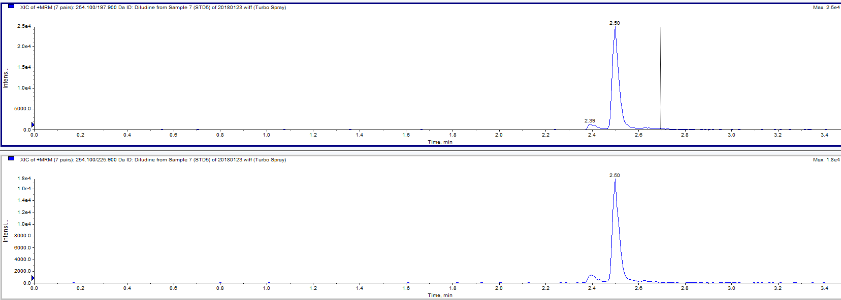
图3 50ug/L的二氢吡啶标准溶液谱图

（二）方法的验证
1、 测定低限、回归方程及相关系数
准确配制二氢吡啶标准溶液5.0µg/L，10.0µg/L，20.0µg/L，50.0µg/L，80.0µg/L，100µg/L,分别进行测定，以质量浓度为横坐标、峰面积为纵坐标作图得标准曲线，通过标准曲线可得线性回归方程与相关系数。详见表1。
参考表1的二氢吡啶标准曲线，在空白样品中添加50µg/kg二氢吡啶标准溶液，进行测定，确定该方法的测定低限：二氢吡啶50μg/kg。
表1. 二氢吡啶的回归方程、相关系数和定量低限
组分名称 | 回归方程（Y = aX） | 相关系数(γ) | 定量低限（µg/kg）
二氢吡啶 | y = 541.79344 x | 0.99997 | 50

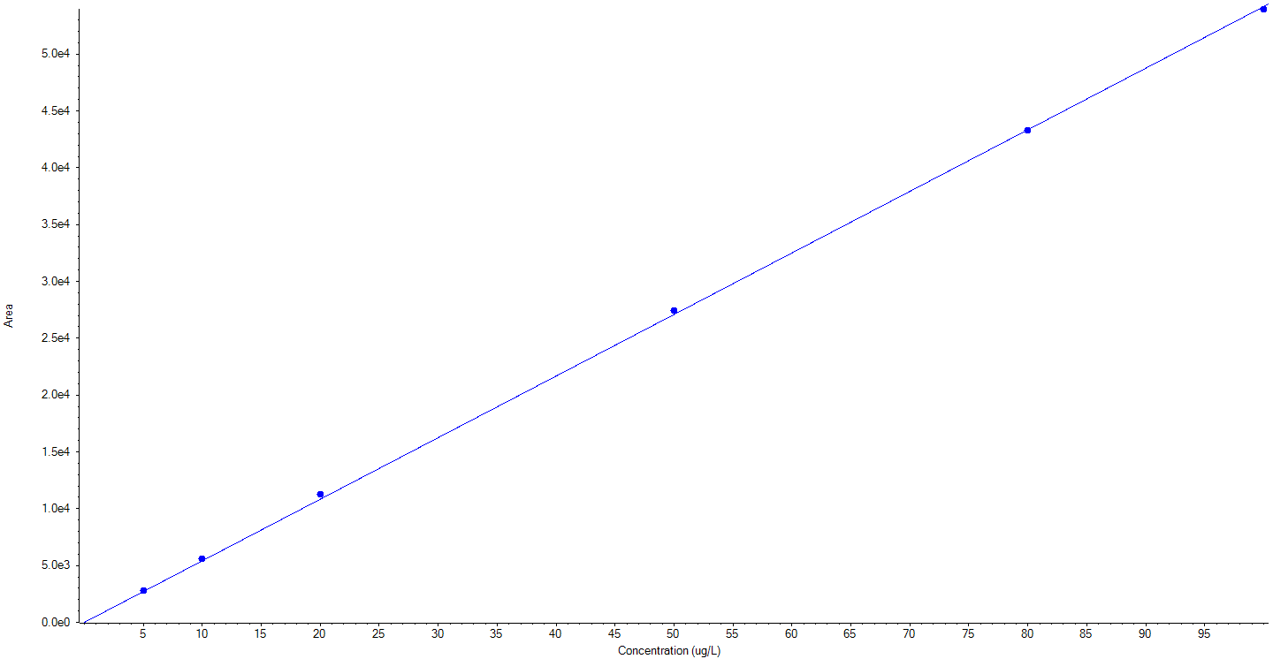
图4 标准曲线
2、方法精密度和回收率
选择预混饲料、配合饲料和浓缩饲料为基质，分别添加50，100，500μg/kg 三个水平的二氢吡啶标准物质，每个加标水平平行测定3次，数据见表 2。实验结果表明，方法的平均回收率在82.2% ~ 102 %之间，方法的相对标准偏差在1.8% ~ 7.5%之间，经分析可知，该回收率和精密度满足《实验室质量控制规范 食品理化检测》GB/T 27404-2008的要求。

表2. 二氢吡啶验证数据汇总表
基体 | 样品中添加水平（μg/kg） | 样品含量  （μg/kg） | 回收率（%） | 平均回收率（%） | 相对标准偏差（%）
预混合饲料 | 50 | 44.5 | 89.0 | 86.9 | 3.3
 |  | 44.0 | 88.0
 |  | 41.8 | 83.6
 | 100 | 96.3 | 96.3 | 97.2 | 4.5
 |  | 102 | 102
 |  | 93.4 | 93.4
 | 500 | 418 | 83.6 | 83.7 | 1.8
 |  | 411 | 82.2
 |  | 426 | 85.2
配合饲料 | 50 | 46.5 | 93.0 | 95.3 | 3.4
 |  | 47.0 | 94.0
 |  | 49.5 | 99.0
 | 100 | 92.0 | 92.0 | 97.1 | 4.8
 |  | 98.4 | 98.4
 |  | 101 | 101
 | 500 | 486 | 97.2 | 94.1 | 2.9
 |  | 459 | 91.8
 |  | 467 | 93.4
浓缩饲料 | 50 | 41.8 | 83.6 | 90.4 | 7.5
 |  | 45.2 | 90.4
 |  | 48.6 | 97.2
 | 100 | 96.5 | 96.5 | 95.9 | 3.0
 |  | 98.4 | 98.4
 |  | 92.7 | 92.7
 | 500 | 489 | 97.8 | 92.3 | 5.6
 |  | 457 | 91.4
 |  | 438 | 87.6

七、征求意见处理情况
在标准制定过程中，共征求了生产、销售、科研、检测等？家相关单位的意见，有？家单位反馈意见？条，其中采纳？条，不采纳？条。本标准制定过程无重大分歧意见。
《饲料中二氢吡啶的测定 液相色谱-串联质谱法》标准编制组
2018年01月26日

